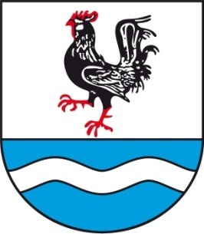
                - SOBÍŇOVSKÉ
                - NOVINKY

___________________________________________________________________________
Místní zpravodaj obce Sobíňov číslo 4 ročník 23 12/2021 ZDARMA

Slovo starosty

Vážení spoluobčané, milí čtenáři,
v předvánočním čase se k vám dostává letošní poslední číslo Novinek. Již druhým rokem netrávíme adventní čas tak, jak bylo zvykem dříve. Ještě na konci října vypadalo, že letošní adventní akce bez problému proběhnou, ale v půlce listopadu začalo být jasné, že budeme opět muset spoustu z nich zrušit. Ano, opět do našich plánů zasáhla epidemie onemocnění COVID-19. Samozřejmě se nevzdáváme, a pokud to situace dovolí, pokusíme se některý program přesunout do jarních měsíců. Určitě nebudeme na jaře zahajovat Advent a nebude karneval s mikulášskou nadílkou, ale karneval v trochu jiném provedení a posezení se seniory by proběhnout mohlo. Na sobotu 18. prosince 2021 připravujeme takové malé setkání u vánočního stromu s drobným občerstvením. Štědrovečerní zpívání by mělo také proběhnout. Na začátek února připravujeme další ročník tradičního zimního pochodu. Obecní ples je momentálně jedna velká neznámá.
Ani v podzimních měsících neustávají práce na různých opravách obecního majetku. Dokončujeme opravu spadlé zdi na evangelickém hřbitově, na rybníku Lovčák bylo kompletně vyměněno stavidlo včetně výpustních trubek, provádíme drobné opravy na čerpadlech umístěných v domovních čerpacích šachtách odpadních vod. V příštím roce by měla začít dlouho očekávaná výstavba nové hasičské zbrojnice v hodnotě okolo 12 milionu korun. Přesná částka bude známá až po výběrovém řízení. Vše bude ještě závislé na schválení státního rozpočtu. Dokud nebude schválen rozpočet, nemůže být podepsaná smlouva o přidělení dotace a nemůže proběhnout ani výběrové řízení. Na celou stavbu by měla být přidělena dotace v částce převyšující 7 milionu korun. Již v těchto dnech probíhají práce na přípravě budoucího staveniště. Kácejí se přestárlé břízy v areálu bývalého Vzoru a na letním parketě. Po dokončení stavby bude zeleň navrácena zpět.
V současné době dochází ke zdražování snad úplně všeho. Dotýká se to i poplatků, které vybíráme na obecním úřadě. Poplatek za odpady pro rok 2022 bude 450,- Kč na obyvatele. Poplatek za psa zůstává prozatím stejný jako letos a to 80,- Kč za 1 psa. Stočné pro letošní rok je 17,40 Kč, pro rok příští bude podraženo pouze o inflaci.

Prožijte krásné svátky podle vašich představ a pamatujte, že Sobíňov je vaší obcí, která bude vypadat tak, jak se k ní budeme chovat. Ke všemu, co nás v roce 2022 čeká, vám přeji pevné zdraví, pevné nervy, trochu štěstí, spokojenost a samé úspěšné kroky.

Miloš Starý
-1-
Oprava poničené zdi po větrné smršti.
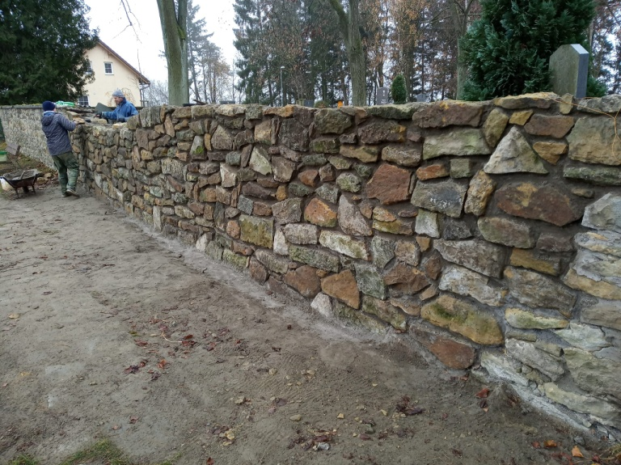
Oprava hřbitovní zdi u evangelického hřbitova, kterou provádí stavební firma pana Karla Bílka, je skoro u konce. V příštích letech bude třeba opravit ještě další části, které hrozí zřícením. Na jaře se na tuto akci pokusíme získat dotaci.

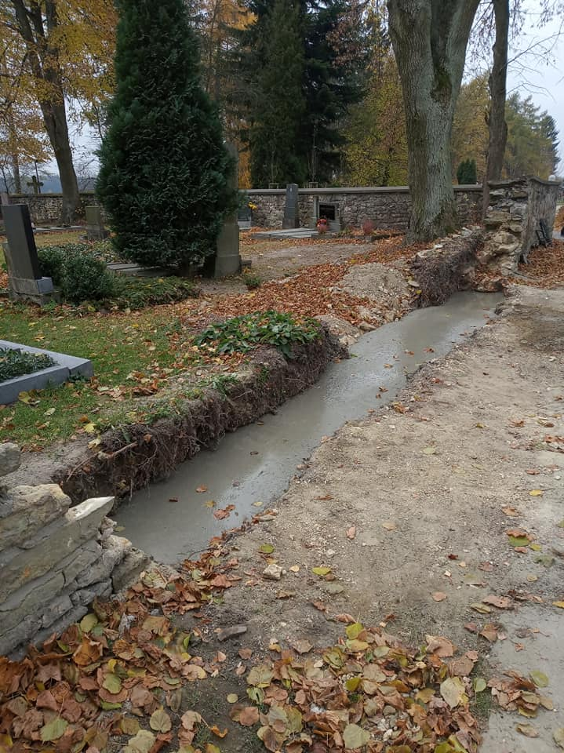

Zastupitelstvo obce
Zasedání zastupitelstva obce 4. 10. 2021
K bodu 1) Kontrola usnesení z minulého zastupitelstva
Úkoly jsou průběžně plněny

K bodu 2) Rozpočtová opatření č. 11, 12
Zastupitelstvo obce Sobíňov schvaluje rozpočtová opatření č. 11,12.
PRO 9 PROTI 0 ZDRŽEL SE 0

K bodu 3) Žádost o pronájem pozemků č. 8/2021.
Zastupitelstvo obce Sobíňov ruší záměr č. 8/2021.
PRO 9 PROTI 0 ZDRŽEL SE 0

K bodu 4) Žádost o pronájem pozemků č. 9/2021.
Zastupitelstvo obce Sobíňov ruší záměr č. 9/2021.
PRO 9 PROTI 0 ZDRŽEL SE 0

K bodu 5) Obecně závazná vyhláška č. 1/2021
Zastupitelstvo obce Sobíňov schvaluje vydání Obecně závazné vyhlášky obce Sobíňov č. 1/2021, o místním poplatku za obecní systém odpadového hospodářství.
PRO 9 PROTI 0 ZDRŽEL SE 0
-2-
K bodu 6) Různé
- Žádost o udělení výjimky v počtu žáků v základní škole pro rok 2021/2022
Zastupitelstvo obce Sobíňov schvaluje výjimku z nejnižšího počtu žáků v Základní škole a Mateřské škole Sobíňov, okres Havlíčkův Brod pro školní rok 2021/2022 ve výši 18 žáků.
PRO 9 PROTI 0 ZDRŽEL SE 0

- Dražba ¼ vlastnictví pozemků parc. č. 188/133 trvalý travní porost o výměře 4167 m² a parc. č. 212/30 trvalý travní porost o výměře 26 m² zapsaných na LV 363 v k. ú. Bílek.
Zastupitelstvo obce Sobíňov pověřuje starostu k účasti v dražební aukci ¼ vlastnictví pozemků parc. č. 188/133 a parc. č. 212/30 zapsaných na LV 363 v k. ú. Bílek
PRO 9 PROTI 0 ZDRŽEL SE 0

- Výběrové řízení pro realizaci projektu „Stavební úpravy a přístavba požární zbrojnice“
Zastupitelstvo obce Sobíňov rozhoduje o vypsání výběrového řízení pro akci „Stavební úpravy a přístavba požární zbrojnice“
PRO 9 PROTI 0 ZDRŽEL SE 0

- Stanovení firem pro podání nabídky pro akci „ Stavební úpravy a přístavba požární zbrojnice“
Zastupitelstvo obce stanovuje firmy, které budou vyzvány k podání nabídky :
SAVE CZ s.r.o., IČO 25965778
Stavitelství Kafka s.r.o., IČO 03654371
STAVOKOMP SERVICE s.r.o., IČO 25274368
PRO 9 PROTI 0 ZDRŽEL SE 0

- Jmenování komise pro výběrové řízení na akci „Stavební úpravy a přístavba požární zbrojnice“
Zastupitelstvo obce Sobíňov schvaluje komisi pro výběrové řízení na akci „Stavební úpravy a přístavba požární zbrojnice“ ve složení Miloš Starý, Jaromír Moravec, Rudolf Adamec + náhradníky Vratislava Vorala a Ing. Jaroslava Starého.
PRO 9 PROTI 0 ZDRŽEL SE 0

- Rozšíření zřizovací listiny o navrhovanou doplňkovou činnost
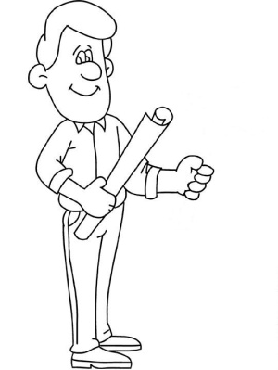
Zastupitelstvo obce Sobíňov rozhoduje o rozšíření zřizovací listiny Základní školy a Mateřské školy Sobíňov, okres Havlíčkův Brod o navrhovanou doplňkovou činnost (včetně oborů činnosti předmětu podnikání Výroba, obchod a služby neuvedené v přílohách 1 až 3 živnostenského zákona).
PRO 9 PROTI 0 ZDRŽEL SE 0

Zasedání zastupitelstva obce 1. 11. 2021
K bodu 1) Kontrola usnesení z minulého zastupitelstva
Úkoly jsou průběžně plněny

K bodu 2) Rozpočtová opatření č. 13
Zastupitelstvo obce Sobíňov bere na vědomí rozpočtová opatření č. 13.
-3-
K bodu 3) Propachtování pozemků - záměr č. 10/2021
Zastupitelstvo obce Sobíňov schvaluje propachtování pozemků - záměr č. 10/2021 panu Aleši Málkovi ml., bytem Sobíňov 176, 582 62 Sobíňov, za účelem provozování zemědělské činnosti. Výše nájemného činí 4000,- Kč za 1 ha pro pozemek parc. č.1765 v k. ú. Sobíňov, 1500,- Kč za 1 ha pro pozemky parc. č. 1572 a 1455 v k. ú. Sobíňov. Odůvodnění: pan Aleš Málek ml., bytem 176, 582 62 Sobíňov je osoba zemědělsky podnikající v obci Sobíňov.
PRO 8 PROTI 0 ZDRŽEL SE 0

K bodu 4) Propachtování pozemků - záměr č. 11/2021
Zastupitelstvo obce Sobíňov schvaluje propachtování pozemků - záměr č. 11/2021 firmě Zemědělská a.s. Krucemburk a.s., Koželužská 385, 582 66 Krucemburk, IČO: 609 17 962, za účelem provozování zemědělské činnosti. Jedná se o pozemky parc. č. 1210, 1212 1228, 1231, 1245, 1246, 1256, 1257, 1260, 1454, 1458, 1460, 1461, 1471, 1473, 1474, 1475, 1476, 180, 1525, 1549, 1587, 1589, 1606, 1619, 1620, 1654, 1702, 1733, 1749, 1774, 1789 v k. ú. Sobíňov. Výše nájemného činní 3000,- Kč za 1 ha. Odůvodnění: Zemědělská a.s. Krucemburk je již více jak 20 let nájemce obecních pozemků. Po celou dobu se o obecní pozemky vzorně a bezproblémově stará, nájemné platí včas. Zaměstnává občany naší obce. Úzká spolupráce probíhá i v oblasti materiální a technické.
PRO 8 PROTI 0 ZDRŽEL SE 0

K bodu 5) Propachtování pozemků - záměr č. 12/2021
Zastupitelstvo obce Sobíňov schvaluje propachtování pozemků - záměr č. 12/2021 firmě Ranč 3x/D spol. s.r.o., Sobíňov 244, 582 62 Sobíňov, IČO: 252 73 582 za účelem provozování zemědělské činnosti. Jedná se o pozemky parc. č. 1378, 1380, 1381, 1395, 1398, 1403, 1405, 1412 v k. ú Sobíňov. Pozemek parc. č. 790 v k. ú. Nový Studenec. Výše nájemného činí 3000,- Kč za 1 ha. Odůvodnění: Ranč 3x/D spol. s.r.o. je již více jak 10 let nájemce obecních pozemků. Firma má sídlo v Sobíňově, provozuje volnočasové aktivity nejen pro občany naší obce. Po celou dobu se o obecní pozemky bezproblémově stará, nájemné platí včas. Úzká spolupráce probíhá i v oblasti materiální a technické.
PRO 8 PROTI 0 ZDRŽEL SE 0

K bodu 6) Smlouva o zřízení věcného břemene - služebnosti č. IV-12-2020903/VB/1, Sobíňov, par. 81/10, kNN
Zastupitelstvo obce Sobíňov schvaluje smlouvu o zřízení věcného břemene - služebnosti č. IV-12-2020903/VB/1, Sobíňov, par. 81/10, kNN
PRO 8 PROTI 0 ZDRŽEL SE 0

K bodu 7) Žádost o poskytnutí daru - Český svaz včelařů z. s., základní organizace Chotěboř
Zastupitelstvo obce Sobíňov schvaluje dar ve výši 2.000,- Kč pro Český svaz včelařů z.s., základní organizaci Chotěboř.
PRO 8 PROTI 0 ZDRŽEL SE 0

-4-
K bodu 8) Žádost o poskytnutí daru – Oblastní charita Havlíčkův Brod
Zastupitelstvo obce Sobíňov schvaluje dar ve výši 2.000,- Kč pro Oblastní charitu Havlíčkův Brod.
PRO 8 PROTI 0 ZDRŽEL SE 0

K bodu 9) Různé
Návrh rozpočtu na rok 2022
Starosta informoval o připravovaném návrhu rozpočtu na rok 2022.

Jmenování inventarizační komise
Zastupitelstvo obce Sobíňov schvaluje inventarizační komisi ve složení Vratislav Voral – předseda, Ing. Daniel Říčan, Marek Ondráček a Vlasta Málková – členové.
PRO 8 PROTI 0 ZDRŽEL SE 0

Návrh na pořízení změny ÚP
Zastupitelstvo obce Sobíňov v souladu se zákonem č. 183/2006 Sb., o územním plánování a stavebním řádu (stavební zákon), v platném znění, schvaluje návrh na pořízení změny ÚP:
Požadavek paní Klusoňové – parc. poz. č. 1277 v k.ú. Sobíňov, změna plochy NS – plochy smíšené nezastavěného území na plochu SV – plochy smíšené obytné – venkovské
Požadavek obce - část parc. poz. č. 1405 a 1409 v k.ú. Sobíňov (dle přiloženého geometrického plánu), změna plochy NS – plochy smíšené nezastavěného území na plochu SV – plochy smíšené obytné – venkovské
Oba požadavky se přidají k probíhající změně č.3 ÚP Sobíňov.
PRO 8 PROTI 0 ZDRŽEL SE 0

Žádost o příspěvek ZŠ Buttulova Chotěboř
Zastupitelstvo obce Sobíňov neschvaluje příspěvek pro ZŠ Buttulova Chotěboř
PRO 8 PROTI 0 ZDRŽEL SE 0

Žádost o dar – Svaz tělesně postižených, z.s. Chotěboř
Zastupitelstvo obce Sobíňov schvaluje dar ve výši 2.000,- Kč pro Svaz tělesně postižených z.s. Chotěboř.
PRO 8 PROTI 0 ZDRŽEL SE 0

Dar SH ČMS – Sbor dobrovolných hasičů Sobíňov
Zastupitelstvo obce Sobíňov schvaluje dar ve výši 18.405,- Kč pro SH ČMS – Sbor dobrovolných hasičů Sobíňov.
PRO 8 PROTI 0 ZDRŽEL SE 0

Žádost o dotaci pro akci „Stavební úpravy a vestavba podkroví obecního úřadu – Sobíňov 200“ z programu MMR Podpora rozvoje regionů 2022, Podpora obnovy a rozvoje venkova, dotační titul DT 117d8210E – Rekonstrukce a přestavba veřejných budov
Zastupitelstvo obce Sobíňov schvaluje žádost o dotaci pro akci „Stavební úpravy a vestavba podkroví obecního úřadu – Sobíňov 200“ z programu MMR Podpora rozvoje regionů 2022, Podpora obnovy a rozvoje venkova, dotační titul DT 117d8210E – Rekonstrukce a přestavba veřejných budov
PRO 8 PROTI 0 ZDRŽEL SE 0
-5-
Podzim v sopotské škole
Během podzimu jsme v naší škole nezaháleli.
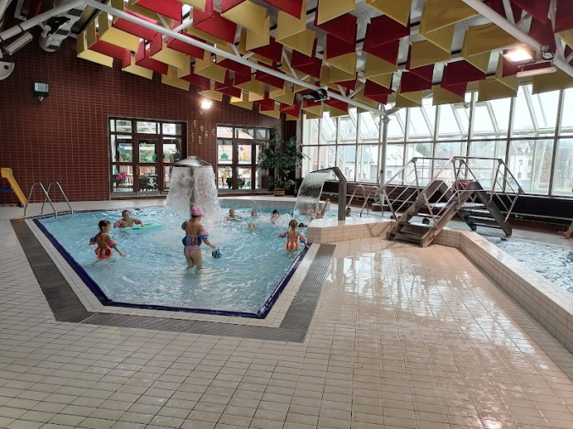
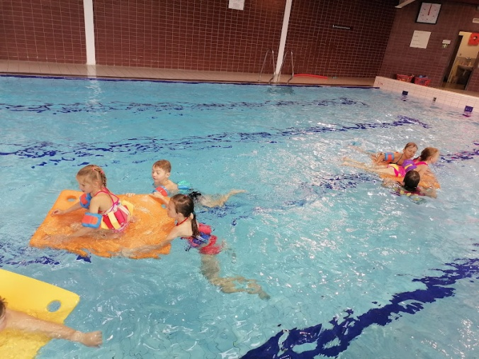
Žáci úspěšně absolvovali výuku plavání v bazéně v Hlinsku. Během deseti lekcí se někteří naučili dobře a bezpečně plavat, jiní s využitím pomůcek zvládli přeplavat svůj první bazén a všichni se dokázali radovat z pobytu ve vodě.
Po podzimních prázdninách jsme s pomocí rodičů vyřezávali dýně a pak se šli projít k místnímu hřbitovu a věnovali vzpomínky našim předkům. A další den jsme ve škole oslavili Halloween sportovními aktivitami, vyráběním, ale i strašidelným počítáním a psaním.
Pilně jsme nacvičovali vystoupení na setkání seniorů a na zahájení Adventu, bohužel kvůli špatné epidemiologické situaci se vystoupení nemohla uskutečnit, ale těšíme se, že na jaro vymyslíme další pěkný program a budeme jej moc veřejně předvést.
Velký dnem pro prvňáčky byla středa 24. 11., kdy se konala Slavnost slabikáře. Společně se vydali vysvobodit princeznu ze čtenářského království. Královská rodina vypsala odměnu v podobě Slabikáře pro ty, kteří získají pět zlatých klíčů od pěti královských komnat. Cesta nebyla lehká. Žáci plnili různé úkoly a za jejich správné splnění získali klíče, kterými odemkli komnaty a princeznu vysvobodili. Na konci této dlouhé cesty na památku získali Slabikář a pamětní list, který jim bude připomínat jejich velkou snahu při výuce nových písmenek, při čtení prvních slabik a krátkých vět.
Nyní se chystáme na návštěvu Mikuláše a jeho družiny u nás ve škole, umíme básničky i písničky a doufáme, že se jim budou líbit. Ve třídách svítí nazdobené stromečky, společně plníme úkoly a šifry z adventních kalendářů, zpíváme koledy a těšíme se na Vánoce.
Rádi bychom popřáli krásné a klidné Vánoce i vám a těšíme se v novém roce na setkávání.
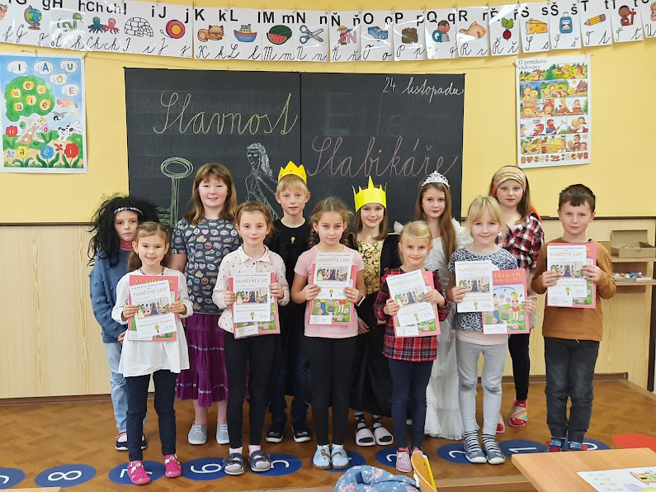
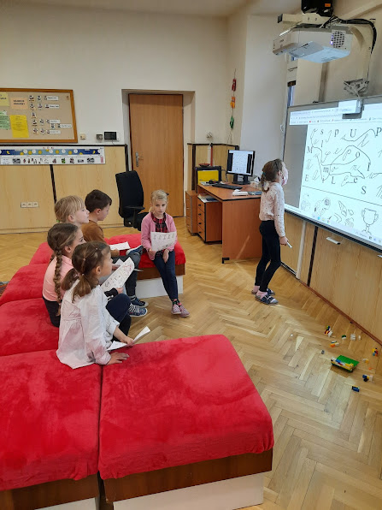

-6-
Další aktuality a novinky si můžete vyhledat na nových školních webových stránkách, kde naleznete mimo jiné i fotogalerii z proběhlých akcí www.skolasobinov.cz .
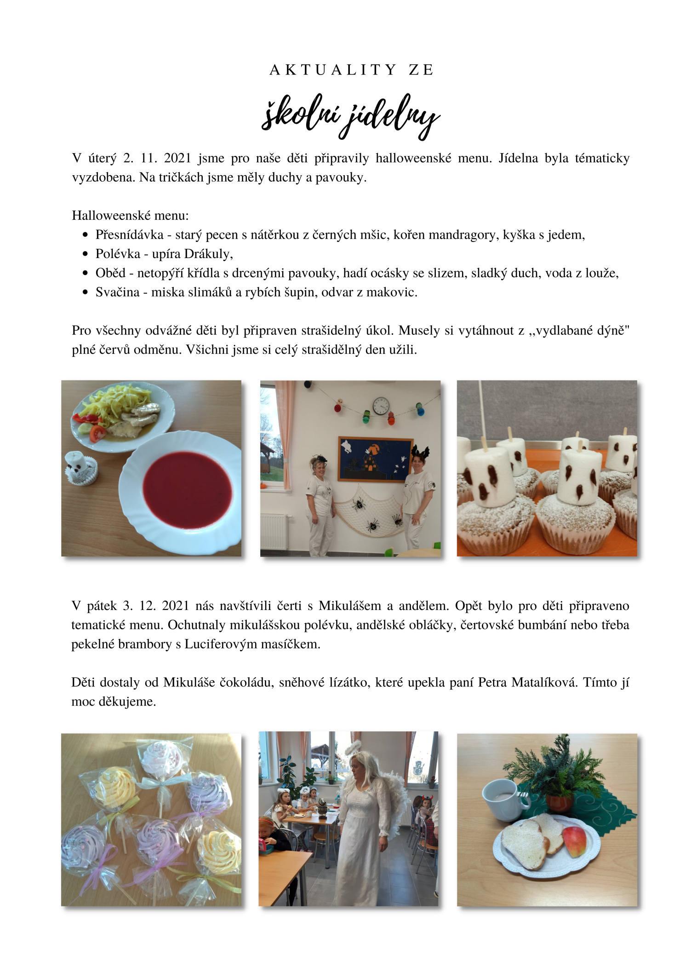
Za ZŠ a MŠ Sobíňov
Mgr. Jana Kampová

-7-
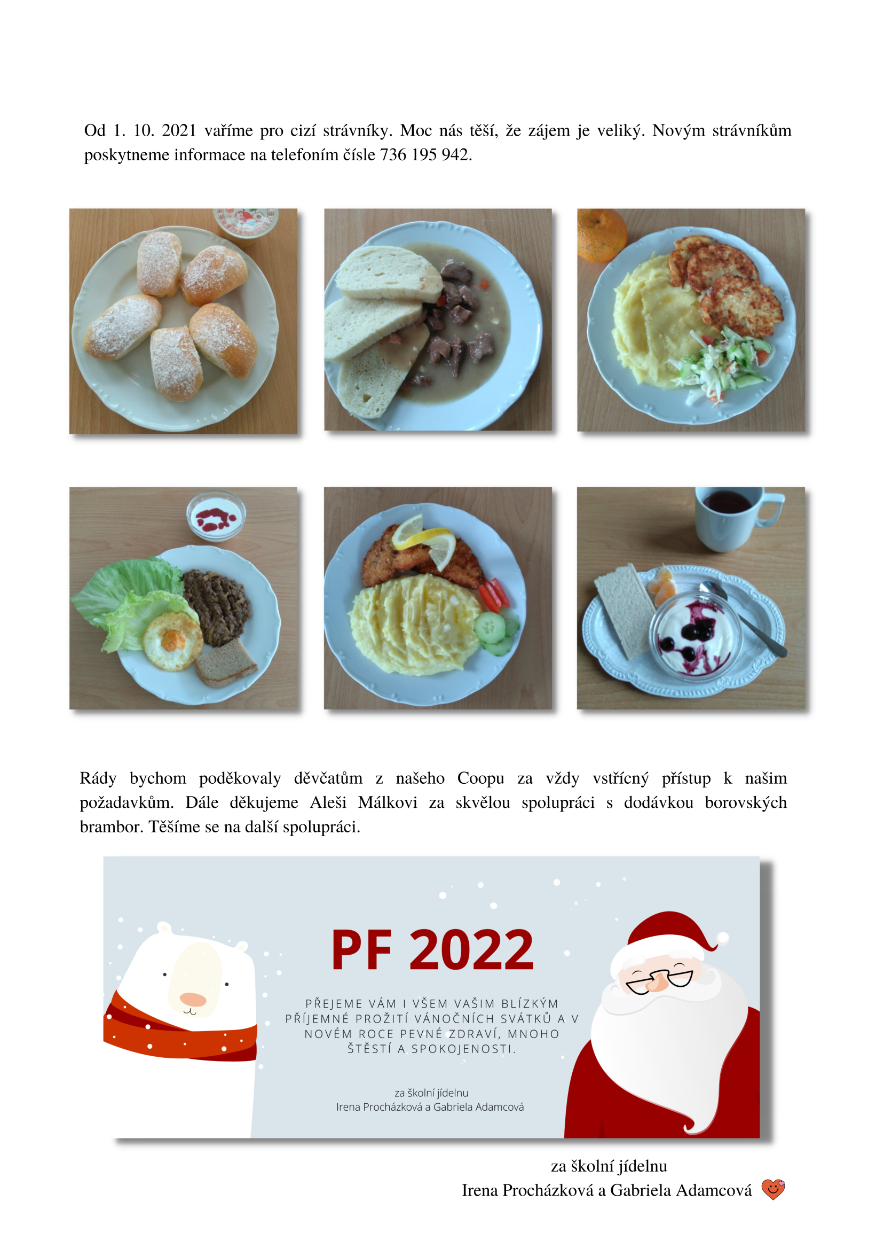

-8-
Sokol Sobíňov – podzimní část sezóny 2021/2022
Na rozdíl od loňské sezóny se letos na okresních fotbalových hřištích podařilo odehrát kompletní podzimní část ročníku, a navíc se stihl předehrát i první zápas jara 2022. V zářijových Sobíňovských novinkách jsme psali o ne úplně vydařeném začátku sezóny, v druhé polovině podzimu jsme se ale dokázali zlepšit a výsledkem je nakonec šesté místo v tabulce III. třídy HB okresu.
Ve čtrnácti odehraných zápasech dokázal Sobíňov šestkrát zvítězit, třikrát remizovat a pětkrát jsme prohráli, to vše při aktivním skóre 34:24., což nám stačilo na zisk 21 bodů. Naše obrana je druhá nejlepší v celé soutěži – méně než 24 branek dostalo pouze suverénně první Jeřišno. Trochu horší už je to s naší ofenzivní silou- 34 vstřelených branek nás řadí na osmé místo pomyslné tabulky nejlépe střílejících týmů.

III. třída HB – po podzimu 2021
# | KLUB | Z | V | R | 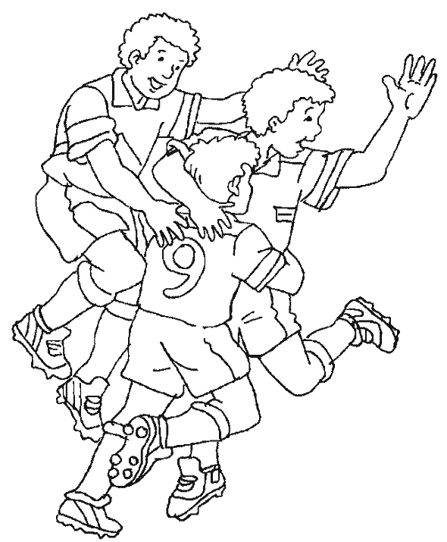  P | S | B
1. | Jeřišno | 14 | 13 | 1 | 0 | 68:13 | 40
2. | Lípa "B" | 14 | 8 | 2 | 4 | 43:37 | 26
3. | Maleč | 14 | 7 | 3 | 4 | 46:26 | 24
4. | Keřkov | 14 | 7 | 3 | 4 | 41:29 | 24
5. | Šlapanov | 14 | 7 | 2 | 5 | 30:34 | 23
6. | Sobíňov | 14 | 6 | 3 | 5 | 34:24 | 21
7. | Rozsochatec "B" | 14 | 6 | 2 | 6 | 41:34 | 20
8. | Golčův Jeníkov | 14 | 6 | 1 | 7 | 37:53 | 19
9. | Víska | 14 | 6 | 0 | 8 | 35:49 | 18
10. | Havl. Borová "B" | 14 | 4 | 3 | 7 | 22:32 | 15
11. | Ždírec n. Doubr. "C" | 14 | 4 | 3 | 7 | 25:41 | 15
12. | Veselý Žďár | 14 | 3 | 4 | 7 | 33:34 | 13
13. | Věžnice "B" | 14 | 3 | 2 | 9 | 17:35 | 11
14. | Vepřová | 14 | 2 | 3 | 9 | 21:52 | 9

Na druhou Lípu "B" ztrácíme jen pět bodů, střed tabulky je ale bodově velmi našlapaný a každá výhra v jarní části soutěže s tím bude hodně míchat.
Tabulce vévodí s velkým náskokem Jeřišno, které dosud jen jednou ztratilo body za remízu 2:2 v Malči. Všech ostatních třináct zápasů hráči Jeřišna vyhráli a mají i poměrně impozantní skóre 68:13. Směřují tak za postupem do Okresního přeboru, kam měli ostatně namířeno již po minulé sezóně. Postup ale tehdy odmítli, uvidíme tedy, jak to bude na jaře.
Na opačném konci tabulky se nachází tým Vepřové, který získal 9 bodů za dvě výhry (nad Věžnicí "B" a Veselým Žďárem) a tři remízy při vysoce pasivním skóre 21:52.
-9-
První výhru na našem hřišti po zrekonstruování kabin jsme si připsali 4. 9. 2021 nad Veselým Žďárem, v tabulce domácích zápasů nám ale patří až sedmé místo za čtyři výhry a tři prohry. Slušný počet bodů jsme ale naštěstí tentokráte přivezli z venkovních zápasů – ze sedmi odehraných utkání jsme dvakrát zvítězili, třikrát remizovali a dvakrát prohráli (a to ještě vždycky jen velmi těsně – v Golčově Jeníkově 4:5, v Lípě 3:4), v tabulce počítané pouze z venkovních zápasů nám tak patří velmi slušné čtvrté místo.
Přehled podzimní části sezóny 2021/2022
02. kolo | Ne 08.08. | Rozsochatec "B" : Sobíňov | 0:1 (0:0)
03. kolo | Ne 15.08. | Sobíňov : Víska | 1:2 (0:1)
04. kolo | So 21.08. | Sobíňov : Jeřišno | 1:3 (0:2)
05. kolo | So 28.08. | Keřkov : Sobíňov | 2:2 (1:0)
06. kolo | So 04.09. | Sobíňov : Veselý Žďár | 1:0 (1:0)
07. kolo | Ne 12.09. | Golčův Jeníkov : Sobíňov | 5:4 (4:1)
08. kolo | So 18.09. | Sobíňov : Maleč | 2:3 (2:1)
09. kolo | Ne 26.09. | Havl. Borová "B" : Sobíňov | 0:0
10. kolo | So 02.10. | Sobíňov : Vepřová | 5:0 (1:0)
11. kolo | So 09.10. | Šlapanov : Sobíňov | 0:2 (0:1)
12. kolo | So 16.10. | Sobíňov : Ždírec n. D."C" | 5:1 (1:1)
13. kolo | Ne 24.10. | Věžnice "B" : Sobíňov | 1:1 (1:0)
01. kolo | So 30.10. | Sobíňov : Lípa "B" | 6:3 (2:3)
14. kolo | So 06.11. | Lípa "B" : Sobíňov | 4:3 (3:0)

Zejména druhá část podzimní sezóny byla poznamenána zraněními a dalšími absencemi mnoha hráčů, po delší době se tak v některých zápasech na hřišti v našem dresu objevili i hráči, kteří již nějakou dobu nehráli – po těžkém zranění se vrátil Matěj Hochman, na hřišti se objevil ve dvanácti zápasech. Nová posila Adam Jablonský odehrál šest utkání, Aleš Pešek tři, Ondra Starý dva, Ondřej Vopršal jedno. Děkujeme, že jste nám pomohli, budeme jen rádi, když nás na jaře na zápasy bude co nejvíc. Pět povolených střídání umožňuje zapojit do hry hodně hráčů, nehledě na to že náš i na poměry třetí třídy „postarší“ tým potřebuje obvykle během zápasů oživení jako sůl :).
Na hřišti se během podzimu objevilo v naší sestavě celkem 23 hráčů. Absence tentokrát poznamenaly i post gólmanů, a tak se o porci 14 zápasů podělil Petr Veselý s deseti starty, Zdeněk Wasserbauer šel do brány čtyřikrát (Jeřišno, Keřkov, poločas proti Golčovu Jeníkovu a poločas proti Malči) a dvakrát chytal David Vrána (Havlíčkova Borová a poločas proti Malči). A jako snad téměř vždy jim všem slouží velké poděkování za skvělé výkony.

Starty v utkáních
Všech 14 startů si tentokráte připsala dvojice hráčů – Michal Vopršal a Tomáš Štěrba, oba tak ještě zvýraznili svůj náskok na čele oddílové historické tabulky startů. Třináctkrát se na hřišti objevili Michal Janáček, Ivo Koutník a Marcel Kučera.

Nejlepší střelci:
- Zdeněk Němec - 12 branek (= více jak třetina všech našich branek)
- Marek Ondráček - 6 branek
- Adam Jablonský a Daniel Říčan – oba 4 branky

-10-

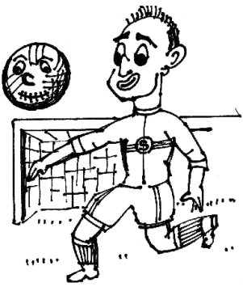
Kanadské bodování:
- Zdeněk Němec - 12 gólů + 5 asistencí = 17 bodů
- Marek Ondráček - 6 gólů + 6 asistencí = 12 bodů
- Adam Jablonský - 4 góly + 6 asistencí = 10 bodů
- Daniel Říčan - 4 góly + 4 asistence = 8 bodů
- Petr Dymáček - 2 góly + 2 asistence = 4 body

Doufejme, že v současnosti probíhající vlna coronavirové infekce brzy ustoupí a že budeme na jaře moci odehrát i zbytek soutěžního ročníku – do té doby zůstává posledním kompletně odehraným ročníkem sezóna 2018/2019. Začátek jarní sezóny obvykle připadá na přelom března a dubna, uvidíme tedy, jak to v příštím roce bude všechno vypadat.
O krátké hodnocení podzimu jsme požádali i trenéra Petra Kodýma:
“Na to, že jsme v plné sestavě odehráli jen pár zápasů, panuje s našimi výsledky z mojí strany spokojenost. Jsem moc rád, že nám pomohli i hráči, kteří normálně nehrají. Za velmi dobrou posilu považuji Adama Jablonského, doufám, že toho na jaře odehraje co nejvíc. Z povedených individuálních výkonů bych rád vyzdvihl zaskakujícího Davida Vránu, který výborně odchytal zápas v Havlíčkově Borové. Za velkou produktivitu, která přinášela body, chválím Zdendu Němce. V neposlední řadě bych chtěl poděkovat Danovi Říčanovi za veškerou práci na hřišti a obecně za všechno co pro sobíňovský fotbal dělá. A rád bych poděkoval i všem, kteří nám při domácích zápasech pomáhají v kiosku.”
Blíží se nám konec dalšího trochu „podivného/covidového“ roku. Dovolte nám tedy na závěr poděkovat obci i všem sponzorům za neutuchající podporu. Děkujeme též všem fanouškům, kteří nás na jaře neměli kde vidět, ale na podzim už nám fandili jak na našem krásně zrekonstruovaném hřišti, tak nás jezdili podporovat i na venkovní zápasy. Velmi si toho vážíme, jsme rádi, že se s vámi na hřišti potkáváme.
Přejeme všem klidný konec roku 2021, hlavně hodně zdraví vám i všem okolo vás. Užijte si krásné vánoční svátky, úspěšně odstartujte do roku 2022 a ať se vás drží dobrá nálada!
A samozřejmě na shledanou na fotbale…

Za TJ Sokol Sobíňov, z. s.
Pavel Kafka a Daniel Říčan

Mladší přípravka
Tým mladší přípravky odehrál na podzim sedm mini turnajů z osmi možných, když jsme bohužel kvůli nemocem nedali dohromady pět dětí na turnaj v Nové Vsi u Světlé.
Ze čtrnácti zápasů jsme pouze dva vyhráli, ale byl to náš první fotbalový půlrok a hráli jsme proti týmům jako Havlíčkův Brod, Světlá nad Sázavou či Ledeč nad Sázavou, kteří mají širokou mládežnickou základnu, a většina jejich dětí už hrála minimálně druhou sezónu. I proto bych rád všechny naše děti pochválil za zlepšení, kterého od dubna dosáhli a které je na nich vidět.
S podzimní sezonou jsme se rozloučili v obecním kulturním domě, kde jsme společně s rodiči uspořádali pro děti velmi povedenou rozlučku. Poté jsme ještě 14. listopadu zavítali na halový turnaj do krásné haly ve Světlé nad Sázavou, kde jsme obsadili páté místo.
Hned po skončení sezóny jsme začali trénovat v kulturním domě – momentálně dvakrát týdně v pondělí a ve čtvrtek od 16:00. Pokud by rodiče dětí od čtyř do osmi let měli zájem přihlásit své ratolesti na fotbal, ozvěte se panu Marku Ondráčkovi na tel. 721042181, budeme moc rádi a těšíme se na vás.

-11-
Trénovat budeme do půlky prosince a pak si přes vánoční svátky dáme zasloužený odpočinek. Příprava na jaro začne předběžně koncem ledna v kulturním domě a hned jak to počasí dovolí, tak se přesuneme ven.
Děkuji všem dětem a rodičům za vytrvalost a nadšení, s kterým na fotbal chodí, přeji všem krásné Vánoce, bohatého Ježíška a šťastný vstup do nového roku a v něm spoustu nejen sportovních úspěchů.

Za tým trenérů mladší přípravky TJ Sokol Sobíňov, z. s.
Marek Ondráček

Hasiči Sobíňov

Mladí hasiči, počínaje letním soustředěním, trénovali na podzimní kolo hry Plamen, které se konalo tradičně první víkend v říjnu, tentokrát ve Ždírci nad Doubravou. Soutěže se z našeho sboru zúčastnila čtyři družstva a jeden jednotlivec. Mladší družstvo se umístilo na 14 místě. Dvě družstva starších obsadila 3. a 43. místo. Družstvo dorostenek skončilo druhé a Tomáš Cimpl, který běžel jako jednotlivec v kategorii mladších dorostenců, skončil také druhý. Po závodě následovala zasloužená pauza a v těchto dnech začínáme se zimní přípravou v místním kulturním domě.
Zásahová jednotka vyjela od poloviny září k šesti událostem. Tři z nich byly požáry lesního porostu, dvakrát likvidace obtížného hmyzu a jedno pročištění kanalizace. V současné době probíhá kácení bříz v okolí letního parketu, z důvodu stavby nové požární zbrojnice, na kterou se obci podařila získat dotace. Pokud vše půjde jak má, měla by vyrůst právě za letním parketem v následujících letech.
Mockrát děkujeme za podporu obci Sobíňov, všem našim sponzorům a všem, kteří nás v letošním roce podporovali, fandili a drželi nám palce. Přejeme vám všem krásné a pohodové prožití svátků vánočních a hodně štěstí a zdraví v novém roce 2022.
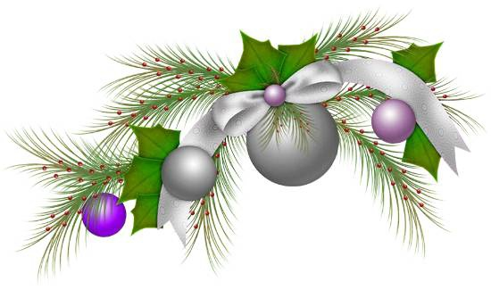

Za SDH Sobíňov
Lukáš Staněk

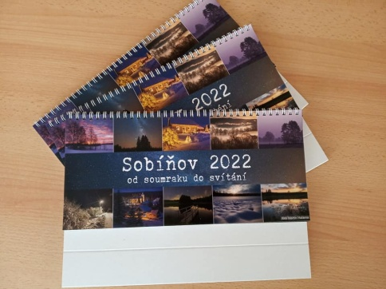

Stolní kalendář Sobíňova pro rok 2022 je k dostání na OÚ a na poště.
Cena 100,- Kč

-12-

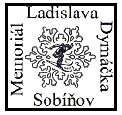
Obec Sobíňov

p o ř á d á

v sobotu 5. února 2022

Lyžařský přejezd a turistický pochod

Z i m n í m P o d o u b r a v í m

MEMORIÁL LADISLAVA DYMÁČKA – 28. ročník

Trasy:

20 km – Sobíňov, Ždírec n/D, Krucemburk, Štíří Důl, Nové Ransko, Sobíňov
10 km – Sobíňov, Ždírec n/D, Pobočenský rybník, Nové Ransko, Sobíňov

Dále si můžete zvolit trasu podle svých představ a fyzických schopností. Do cíle můžete
přijít odkudkoliv.
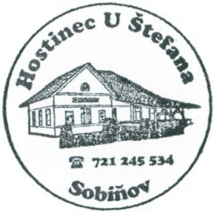
Start: Hostinec U Štefana Sobíňov 7,00 – 9,00 hodin

Cíl: Pro všechny trasy v hostinci U Štefana do 16,00 hodin

Startovné: Dospělí 20,- Kč
Děti do 15 let zdarma

Další informace:

Na startu obdrží každý účastník popis trasy a mapku. Trasy jsou na turistických mapách
Žďárské vrchy 1 : 100 000 a Havlíčkobrodsko 1 : 50 000.
Pochod se koná za každého počasí a každý účastník jde na vlastní nebezpečí.
Děti do 15 let se mohou zúčastnit v doprovodu osoby starší 18 let.
V cíli obdrží každý účastník pamětní list a bude zde připraveno občerstvení. Vaše případné
dotazy zodpoví:

Obecní úřad Sobíňov Miloš Starý
pondělí až pátek telefon: 725 101 185
7,00 – 15,00 hodin ou@obecsobinov.cz
telefon: 569 694 534 www.obecsobinov.cz
V souvislosti s výskytem coronaviru se budou účastníci řídit aktuálně platnými hygienickými opatřeními, předpisy a nařízeními.

-13-
Myslivecké sdružení Sobíňov
V sobotu 20. listopadu 2021 se uskutečnil v Sobíňově tradiční hon na zvěř.
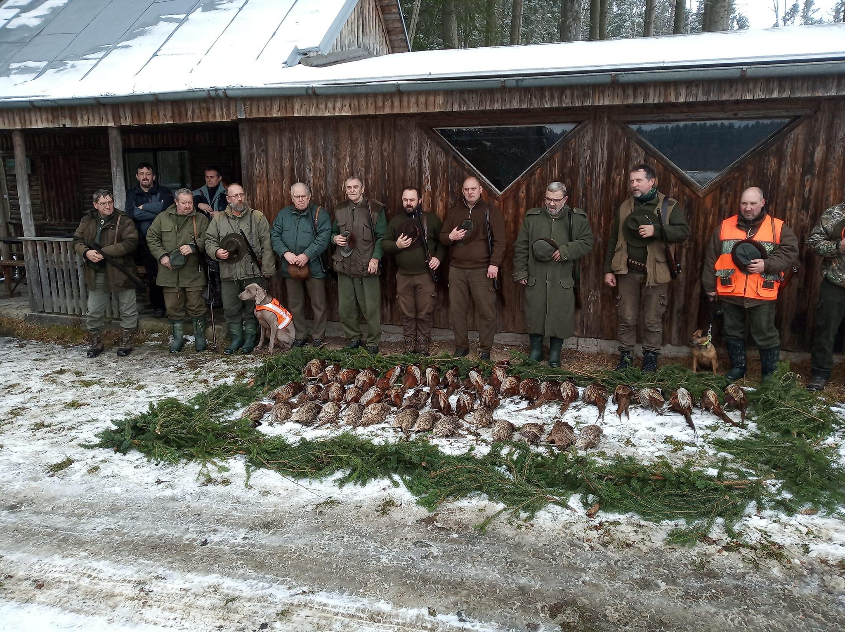
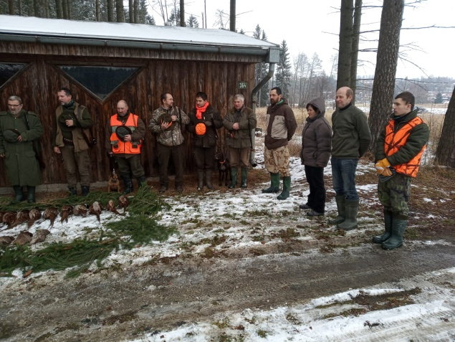
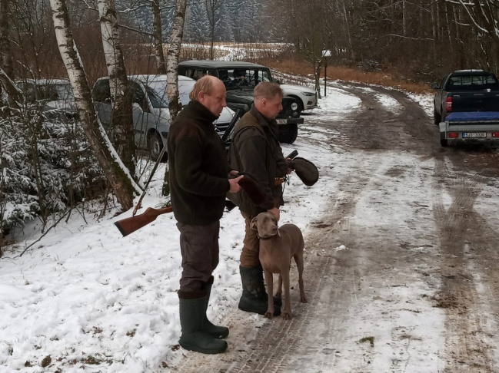

Práce na rybníku Lovčák
Již několik let připravujeme celkovou obnovu rybníka Zahájského, pro nás místní spíš zvaný Lovčák. Na rybníku hospodaří Myslivecké sdružení Sobíňov. Veškeré práce brzdily do letošního roku majetkové poměry uvnitř rybníku. Díky pozemkovým úpravám a souhlasu všech původních majitelů pozemků, se povedlo dostat rybník do vlastnictví obce. Od letošního podzimu probíhají projekční práce na odbahnění a celkové rekonstrukci hráze, protože na řadě míst netěsní a voda v rybníku v letním období ubývá. Dalším problémem bylo staré stavidlo, které již bylo za hranicí své životnosti a jen silou vůle drželo po hromadě. Po dohodě s myslivci, bylo rozhodnuto o provedení oprav v co nejbližší době.
-14-
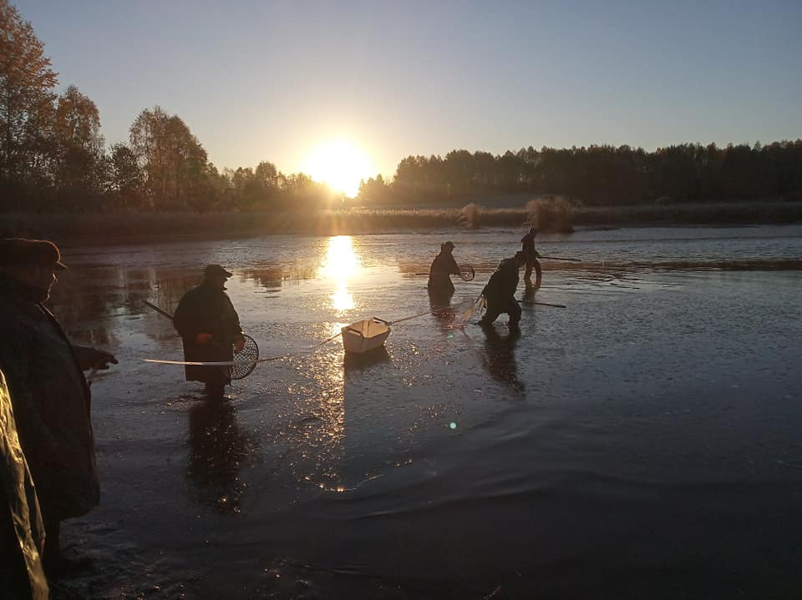
Proto musel proběhnout na konci října výlov, i když ryby neměly potřebnou prodejní váhu. Začátkem prosince proběhla vlastní výměna výpustního objektu (stavidla) i celým potrubím, které odvádí vodu. Pokud vše dobře dopadne, bude rybník na konci zimy opět napuštěn a v jarních měsících bude provedena násada nových ryb. V průběhu roku budeme usilovat o získání dotací na zbytek prací, které nás na tomto vodním díle ještě čekají.
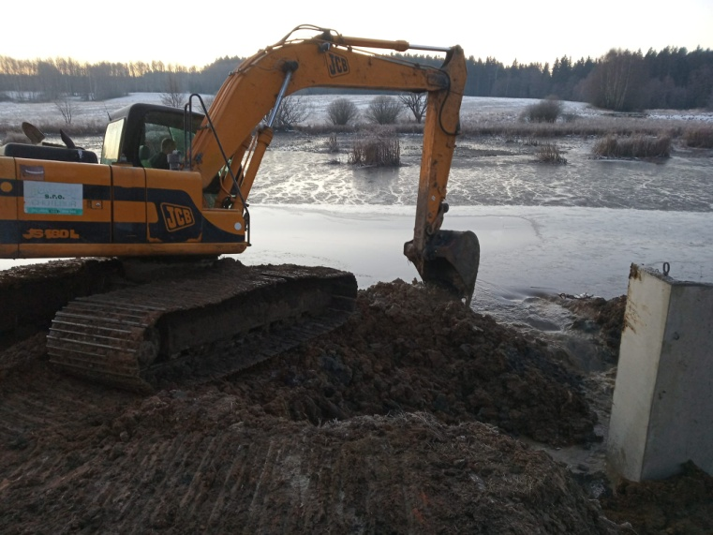
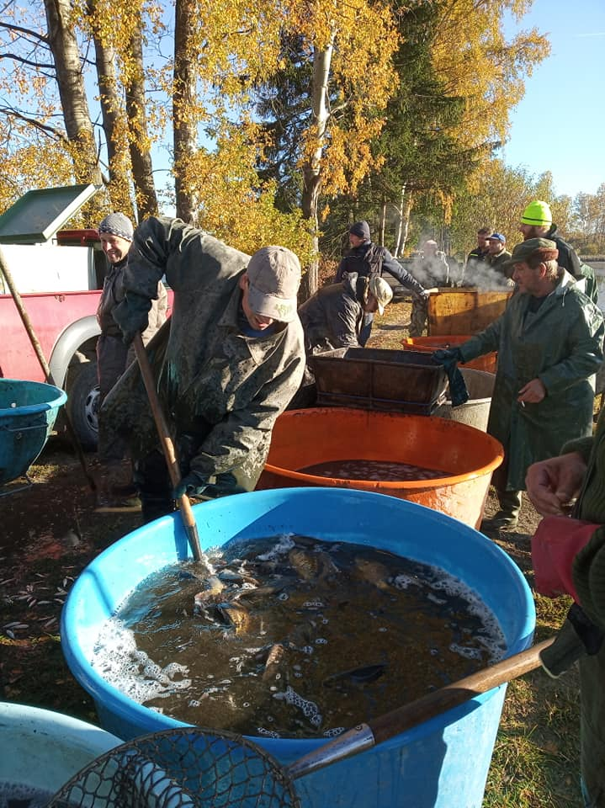
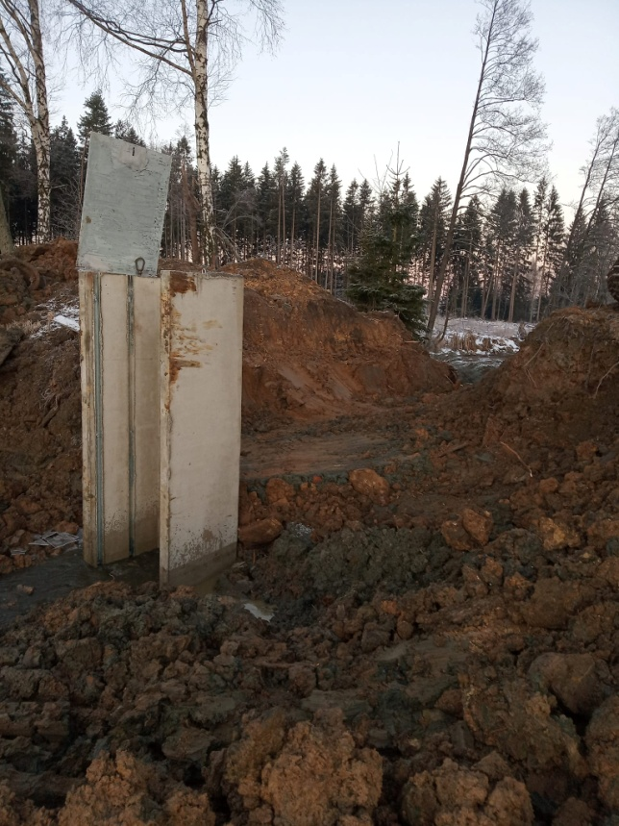
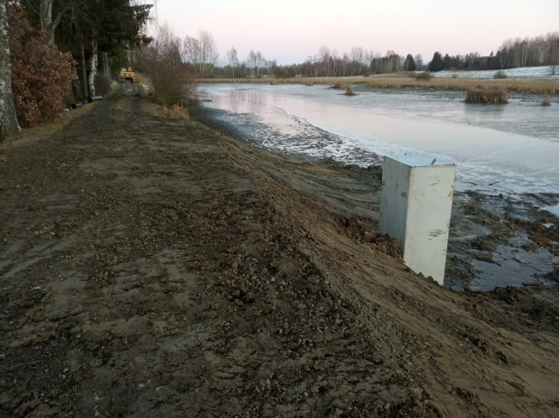
-15-
Otevírací doba sběrného místa
Areál je možno otevřít po dohodě na OÚ.

pondělí, středa 7:00 - 17:00
úterý, čtvrtek 7:00 - 15:00
pátek 7:00 - 13:00

tel: 569 694 534, 725 101 185

Na sběrné místo lze ukládat bioodpad, větve, železo a elektrozařízení.

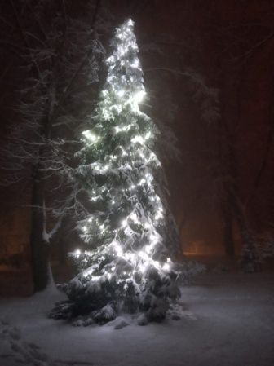
Zastupitelstvo obce Sobíňov
Vás srdečně zve na
XXIV. zpívání u vánočního stromu.

V úterý 24. prosince 2021 od 22:00
na sobíňovské návsi

V době od 23. 12. 2021 do 2. 1. 2022 bude knihovna v Sobíňově uzavřena.
Děkujeme za pochopení.

Pro plánovanou publikaci, která by měla vyjít v roce 2024 u příležitosti 640 let od založení Sobíňova, sháníme staré fotografie z naší obce. Označené fotografie (alespoň jménem, aby je bylo možno vrátit majitelům zpět) prosím přineste do knihovny nebo na obecní úřad do 30. 4. 2022. Děkujeme.

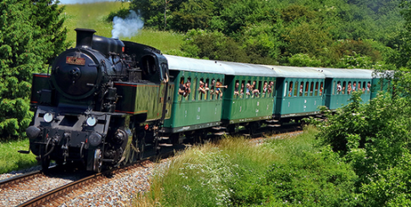
Jízdní řády
V neděli 12. prosince 2021 vejde v platnost změna jízdních řádů (autobus i vlak). V tištěné podobě budou k dostání na obecním úřadě od 15. prosince 2021

-16-
Kulturní dům
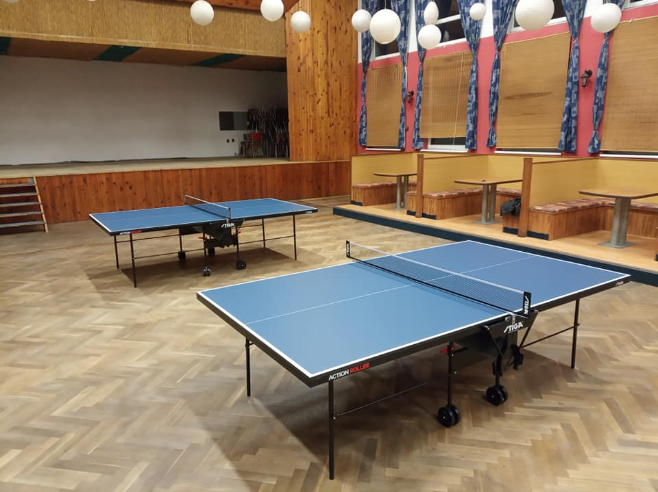
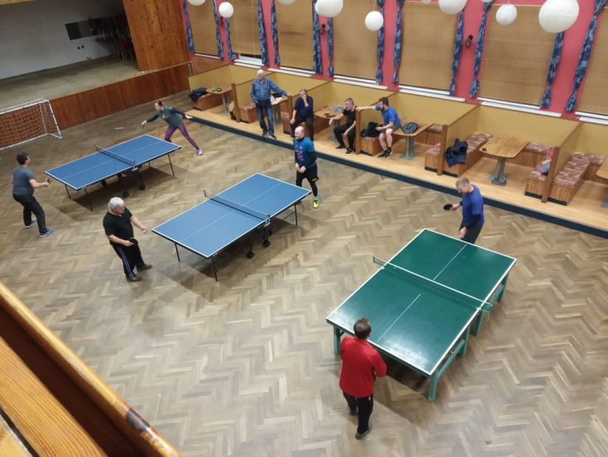
Budou již tomu téměř dva roky, co byl v Sobíňově ukončen provoz diskotéky. Od té doby se o kulturní dům opět stará obec. Byl zpracován projekt na celkovou rekonstrukci a nyní čekáme na vypsání vhodných dotací, bez kterých nejsme schopni celou akci uskutečnit. I přesto se snažíme najít pro tuto budovu maximální využití. Celý kulturní dům nebo jeho část si je možno za celkem přijatelnou finanční částku pronajmout na pořádání různých oslav, večírků a podobných akcí. Dále budovu využívají pro sportování i naše spolky. Novinkou pro letošní zimu je možnost zahrát si ping pong. Na podzim byly zakoupeny dva nové skládací herní stoly a v případě většího zájmu je možné využít i jeden původní. Může si přijít zahrát kdokoli a kdykoli (pokud nebude KD rezervován). Klíče je možné vyzvednout po dohodě na OÚ, u pana Marka Ondráčka (čp. 295) nebo pana Miloše Starého (čp. 198). Cena za 1 hodinu je 100,- Kč.

Drakiáda
Ve čtvrtek 28. října 2021 se po roční odmlce na Babíně opět uskutečnila za krásného slunečného počasí Drakiáda. Děkujeme za hojnou účast a těšíme se na další ročník.
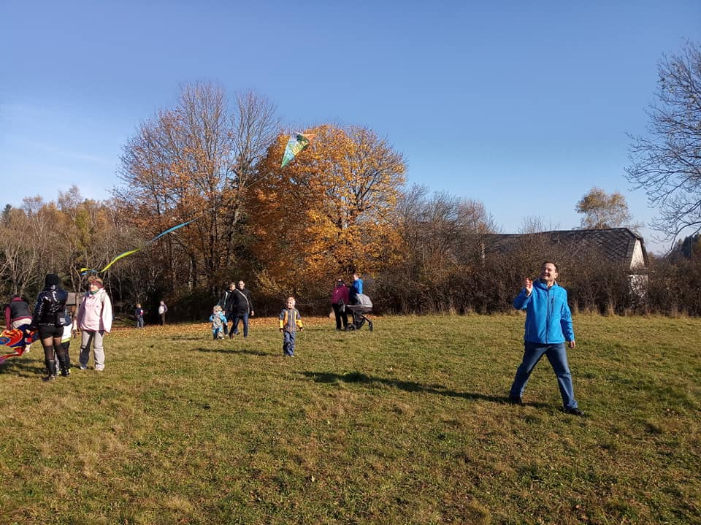
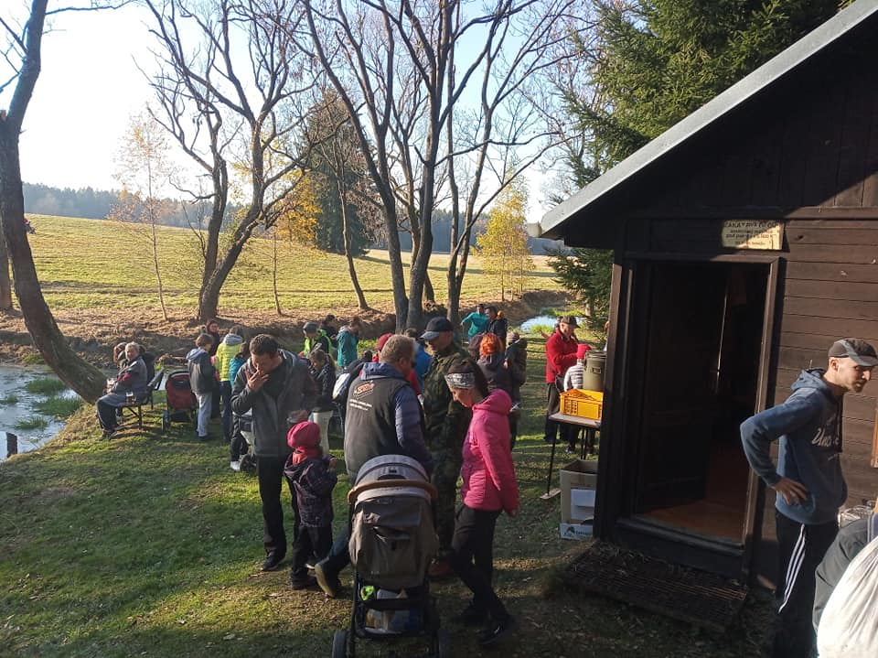

-12-

Slova koled pro štědrovečerní zpívání u stromečku

Nesem Vám noviny
Jak jsi krásné neviňátko

Nesem Vám noviny poslouchejte. Jak jsi krásné neviňátko
z betlémské krajiny pozor dejte v prostřed bídy nebožátko
/:Slyšte je pilně a neomylně:/ před tebou padáme
rozjímejte. dary své skládáme.

K němuž to andělé z nebe přišli Já ti nesu dvě kožičky
i také pastýři jsouce sešli. by zahřály Tvé údičky
/:jeho vítali, jeho chválili:/ já zas trochu mlíčka
dary nesli. by kvetla Tvá líčka.

Andělé v oblacích prozpěvují Já Ti nesu veselého
narození Páně ohlašují beránka ze stáda svého
/:že je narozen v jeslích položen:/ s ním si můžeš hráti
oznamují. libě žertovati

A co my Ti nuzní dáme
darovat Ti co nemáme.
My Ti zadudáme
písně zazpíváme.

Chtíc aby spal Slyšte, slyšte pastuškové

Chtíc aby spal, tak zpívala synáčkovi Slyšte, slyšte pastuškové
matka jež ponocovala miláčkovi jaké znějí zpěvy nové
spi nebe dítě milostné, Pán jsi a Bůh v této noční hodině
pěje Ti v lásce celý ráj, pozemský luh. u betlémské jeskyně.

Dřímej, to matky žádost je holubičko, Pastuškové mu dudají
v Tobě se duše raduje ó perličko zvuky dud se rozléhají
nebesa chválu pějí Tvou, slávu a čest slavně dudy dují
velebí Tebe každý tvor, tisíce hvězd. písně prozpěvují.

Ó lilie, ó fialko a růže má
dřímej má sladká útěcho, zahrádko má
labuti má a loutno má, slavíčku můj
dřímej má harfo líbezná, synáčku můj.

Tichá noc

Tichá noc, svatá noc, hvězdný třpyt slyším znít
tiše stříbrné zvonky hrají, lidská srdce se otvírají
/:Krajem jde láska a mír:/.

Tichá noc, svatá noc a v ten čas kolem nás,
všude na světě Marie jsou, mámy skloněné nad postýlkou
/:v níž malé děťátko spí:/.

Tichá noc, svatá noc, vánoční sen když zní,
lidé pod zlatou snítkou jmelí, velcí s malými rozsvěcují
/:radost si nadělují:/.

Štěstí zdraví

Štěstí zdraví, pokoj svatý vinšujeme Vám,
nejprv panu hospodáři, pak Vašim dítkám.
Z daleka se beřeme, novinu Vám neseme
co jest se nám přihodilo v městě Betlémě.

Narodil se tam synáček posílá mně k Vám,
byste mi koledy dali, však já mu ji dám.
Chlebíčka nechce bráti, nakrmila ho máti
rač tolárek neb dukátek máte poslati.

Narodil se Kristus Pán

Narodil se Kristus Pán, veselme se
z růže kvítek vykvet nám, radujme se.
Z života čistého, z rodu královského
nám, nám narodil se.

Jenž prorokován jest, veselme se,
ten na svět poslán jest, radujme se.

Z života čistého, z rodu královského
nám, nám narodil se.

Člověčenství naše, veselme se,
ráčil vzíti na se, radujme se.
Z života čistého, z rodu královského
nám, nám narodil se.

Goliáš obloupen, veselme se
člověk jest vykoupen, radujme se
z života čistého, z rodu královského
nám, nám narodil se.
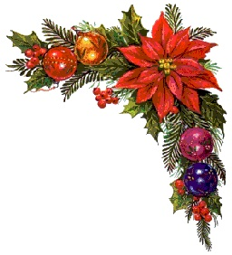
Obecní úřad a zastupitelstvo obce Sobíňov
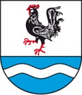
vám přeje
příjemné prožití svátků vánočních,
hodně štěstí a zdraví v novém roce.

V období od 23. 12. 2021 do 2. 1. 2022 bude OÚ Sobíňov uzavřen.
V nutných případech volejte 725 101 185

Otevírací doba pošty v Sobíňově v období vánočních svátků

čtvrtek 23. 12. 2021 - zavřeno
pondělí 27. 12. 2021 - pátek 31. 12. 2021 od 8:30 do 10:30
(odpolední provoz nebude)

Životní jubilea
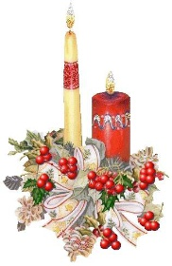
70 let oslaví v lednu paní Dagmar Průchová
v lednu paní Božena Hamerníková
v březnu paní Jaroslava Brabcová
v březnu pan Jiří Dürnsteiner

75 let oslaví v únoru pan Jaroslav Jelínek
v březnu pan František Hamerník

85 let oslaví v únoru pan Viktor Starý

Blahopřejeme

Narození

Jenovéfa Pavlasová
Zuzana Staňková
Sára Zrzavá

Uzávěrka příspěvků do příštího čísla Novinek je 10. 3. 2022
---------------------------------------------------------------------------------------------------------------
Sobíňovské novinky - periodický tisk územního samosprávného celku.
Vydává: Obec Sobíňov, Sobíňov 200, 582 62 Sobíňov, IČO: 00268275. DIČ: CZ00268275.
Tel. č.: 569 694 534. E-mail: ou@obecsobinov.cz, www.obecsobinov.cz.
Uzávěrka příspěvků byla 20. 11. 2021. Redakční rada: M. Starý, V. Málková, L. Němcová,
B. Krčová, F. Starý. Evidenční číslo: MK ČR E 23075. Právo na tiskové chyby vyhrazeno.
-20-

